Патриотическая игра-путешествие по станциям:
«Наследники России»
Цель игры: развитие патриотических ориентиров.
Разработала: педагог-организатор МБОУ СОШ №50, учитель русского языка и литературы, Колобаева Ольга Павловна.
Станция 1. Букет загадок
Снежинки так прекрасны и легки,
Как совершенны у ромашки лепестки,
Как на доске строка написанная мелом,
Мы говорим сейчас о цвете … (БЕЛОМ)

Спокойны и чисты рек русских воды
Прозрачны и светлы как вечер зимний
И благородны и просторны неба своды
Художник их раскрасил в … (СИНИЙ)

Россия много войн пережила
И наши деды умирали не напрасно
И верность Родине их к славе привела
Под Знаменем Победы ярко.. (КРАСНЫМ)

(ФЛАГ РФ)
У него названий много:
Триколор, трёхцветный стяг -
С ветром гонит прочь тревоги
Бело-сине-красный ... (ФЛАГ!)

Есть главная песня у нашей страны.
Услышав её, мы вставать все должны.
Единству народа поётся в ней слава,
И восхваляется наше держава.

На свете много песен разных,
Но эта нам важней всего,
Она, как символ государства,
Известна всем до одного. (ГИМН)

Есть мелодия одна,
Ей подвластна вся страна.
Гражданин, отбросив всё,
Стоя слушает её. (ГИМН)

Есть главная песня у нашей страны.
Услышав её, мы вставать все должны.
Единству народа поётся в ней слава,
И восхваляется наша держава. (ГИМН)

Он звучит торжественно,
Все встают приветственно –
Песню главную страны
Уважать мы все должны. (ГИМН)

От могучего Байкала,
К Енисею убежала
Дочь непокорная,
Река просторная. (АНГАРА)

Есть в тайге сибирской нашей
Больше моря чудо-чаша.
В окруженье диких скал,
Это – озеро … (БАЙКАЛ)

Стоит Таня
В белом сарафане.
На стройной ножке,
В ушах – серёжки. (БЕРЁЗА)

По всем странам славится
Русская красавица:
Белые одёжки,
Золото – серёжки,
С расплетённою косой,
Умывается росой. (БЕРЁЗА)

Кукла – символ материнства
И семейного единства.
Сарафан её одёжка,
Вся из дерева... (МАТРЁШКА)

На столе стоит пузатый.
Носик – кран его горбатый.
Рядом пряники, конфеты…
Загудит вдруг, как ракета,
Запыхтит, из носа – пар!
Тульский это… (САМОВАР)

Упало солнышко в снега,
Влилась молочная река,
Плывут в горячую страну
Там делать в дырочках луну. (БЛИНЫ)

Как хлеба и калачи,
Мы тебя пекли в печи.
Вот теперь гостей встречай,
Пышный русский... (КАРАВАЙ)

Он дополняет гимн и флаг,
Любой страны то главный знак.
У России он особый,
Ты назвать его попробуй. (ГЕРБ)

Символ мудрости и власти.
Отгоняющий напасти,
Что крыла свои развёл...
Он - двуглавый птах - ... (ОРЁЛ!)

Во главе Державы,
Избранный по праву
На четыре года
Волею народа. (ПРЕЗИДЕНТ)

Уважаемый в округе
За огромные заслуги,
Управляет нашим краем,
Мы его в лицо все знаем. (ГУБЕРНАТОР)

Чтоб город стал краше,
Он принял сто мер,
«Отец» горожан всех –
Заботливый ... (МЭР)

Этот важный документ
Подготовил Президент.
Личной подписью скрепил,
Чтобы в силу он вступил. (УКАЗ)

Уверен, друзья, отгадаете вы
Ту крепость старинную в центре Москвы.
На шпилях её ярко звёзды горят,
На башне там Спасской куранты звонят. (КРЕМЛЬ)

Бронзовый памятник –
Вам не игрушка,
Он ведь - орудие,
Это – ... (ЦАРЬ-ПУШКА)

Изгнал из страны
Супостатов-французов
Наш славный герой,
Полководец ... (М. КУТУЗОВ)

Везде орёл, везде с ним слава!
Везде он гордый, впереди –
Крестом увенчана держава,
Святой Георгий на груди… (М. ШЕРЕМЕТЬЕВ)

Инструмент народный этот
С давних пор известен свету.
Только кнопочки ты тронь –
Запоёт легко ... (ГАРМОНЬ)

Из материи с картоном
У красавицы меха –
Но в присядку и с поклоном
В пляс пускает жениха. (ГАРМОШКА)

В озорные три струны
Все в России влюблены. (БАЛАЛАЙКА)

Праздник этот знаем мы –
Время проводов зимы.
Люди в эти дни должны
Веселиться, печь блины. (МАСЛЕНИЦА)

Такой пирог раз в год пекут
И в церковь к батюшке несут.
Он станет после освященья
Для православных угощеньем. (КУЛИЧ)

Станция 2. Велики её просторы.
Участники игры по заданным картинкам, приведённым ниже, должны отгадать название достопримечательностей России и место их нахождения. Особо оцениваются те участники, которые владеют дополнительной информацией о данных памятниках России.

Собор Василия Блаженного в Москве

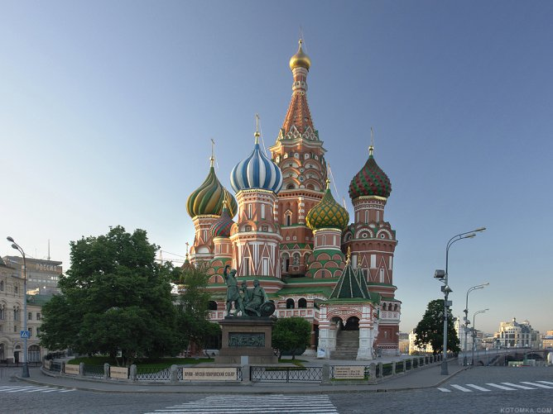

Третьяковская галерея Россия, Москва

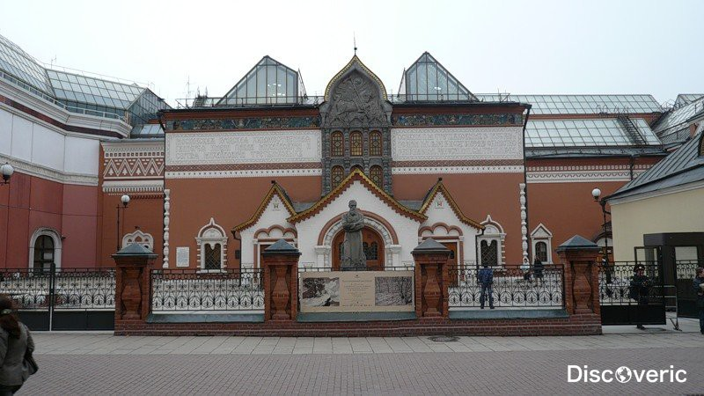

Зимний Дворец, Санкт-Петербург

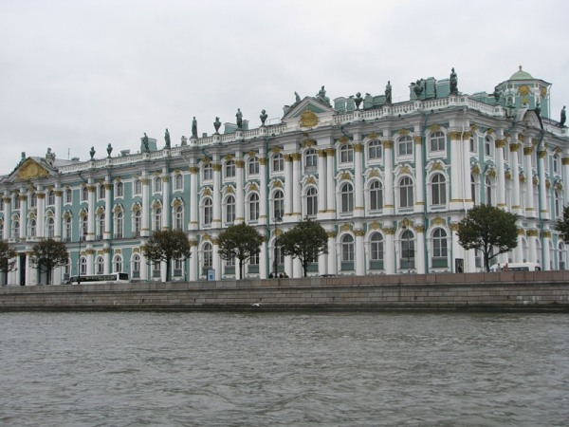

Храм Христа Спасителя, Москва

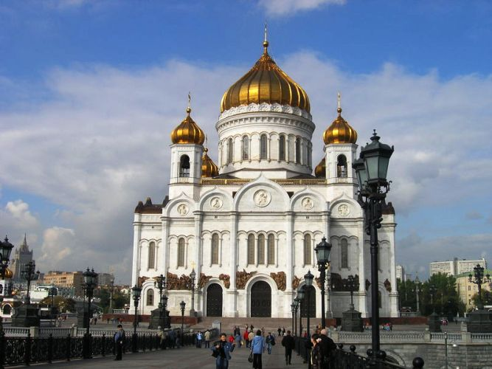

Исаакиевский Собор

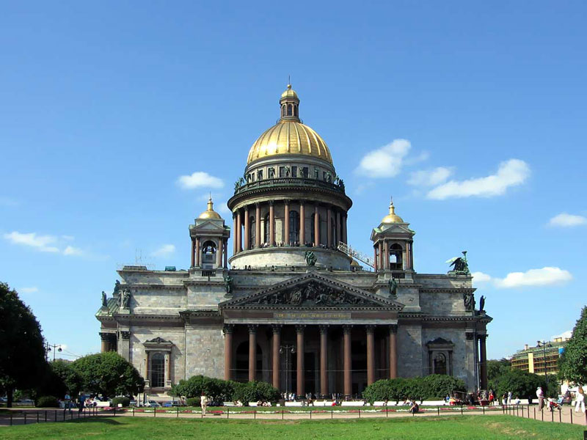

Мамаев Курган, Волгоград

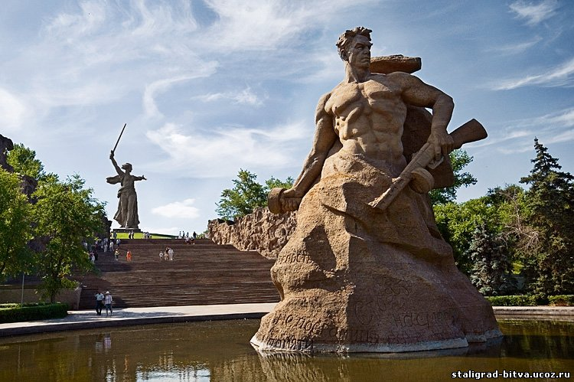

Петергоф, Санкт-Петербург

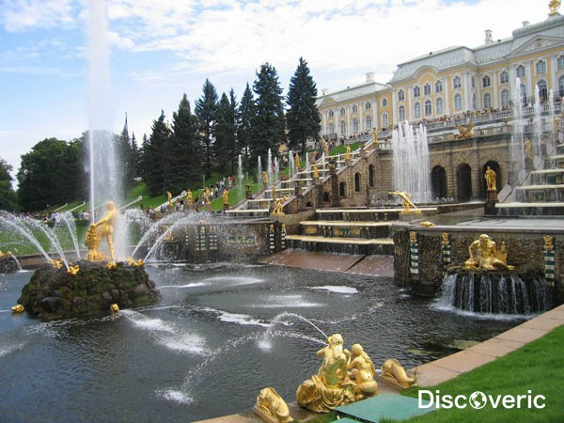

Большой театр, Москва

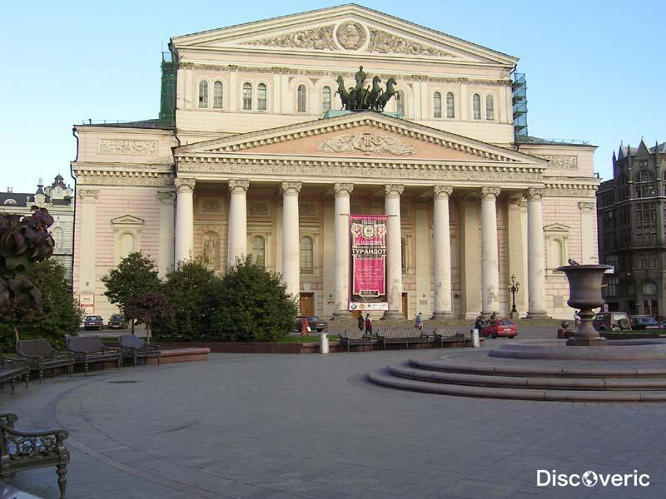
Ясная Поляна, Щёкинский район
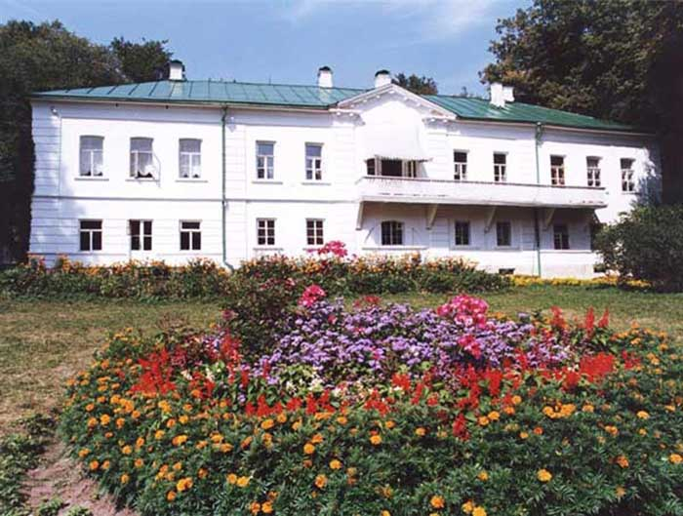

Тульский Кремль, Тула
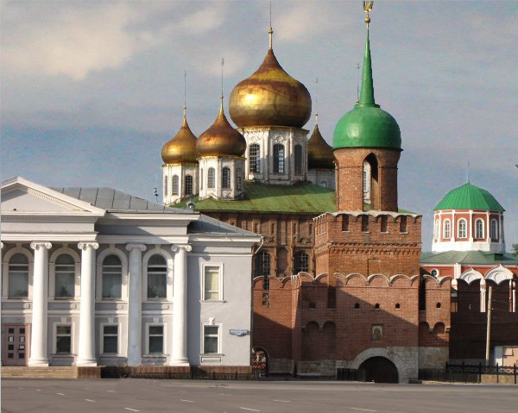

Станция 3. Пой ты Русь моя родная
Участники по очереди называют песни, в которых упоминается наша Родина, а также необходимо исполнить хотя бы пару строк из них.
Станция 4. Русская душа (стихотворения)
Дописать стихотворение по заданной рифме:
_______________ душа
_______________хороша
_______________царь
_______________государь
Станция 5. Символическая
Изобразить на листе ватмана и красочно описать словами 3 символа России, с которыми ассоциируется наша держава.
Станция 6. Танцевальная
Один человек из команды становится в цент круга, организованного участниками. Под заданные русские народные мелодии этот участник придумывает оригинальные движения, которые должны повторить все остальные участники команды. Оценивается оригинальность, синхронность исполнения и артистичность. Примерами таких мелодий могут быть: «Барыня», «Яблочко», «4 двора» и т. д.
Станция 7. Остроумная
Участникам предлагается найти ответы на вопросы, о которых регулярно говорит большое количество людей на территории нашей страны:
- Как решить проблему плохих дорог в нашей стране???
- Что нужно сделать, чтобы наши футболисты начали достойно играть в эту игру???
Оценивается ораторское искусство и оригинальность.
Станция 8. Праздничная
Участники по очереди называют общегосударственные и православные праздники. Оценивается по количеству правильно названных праздников.

